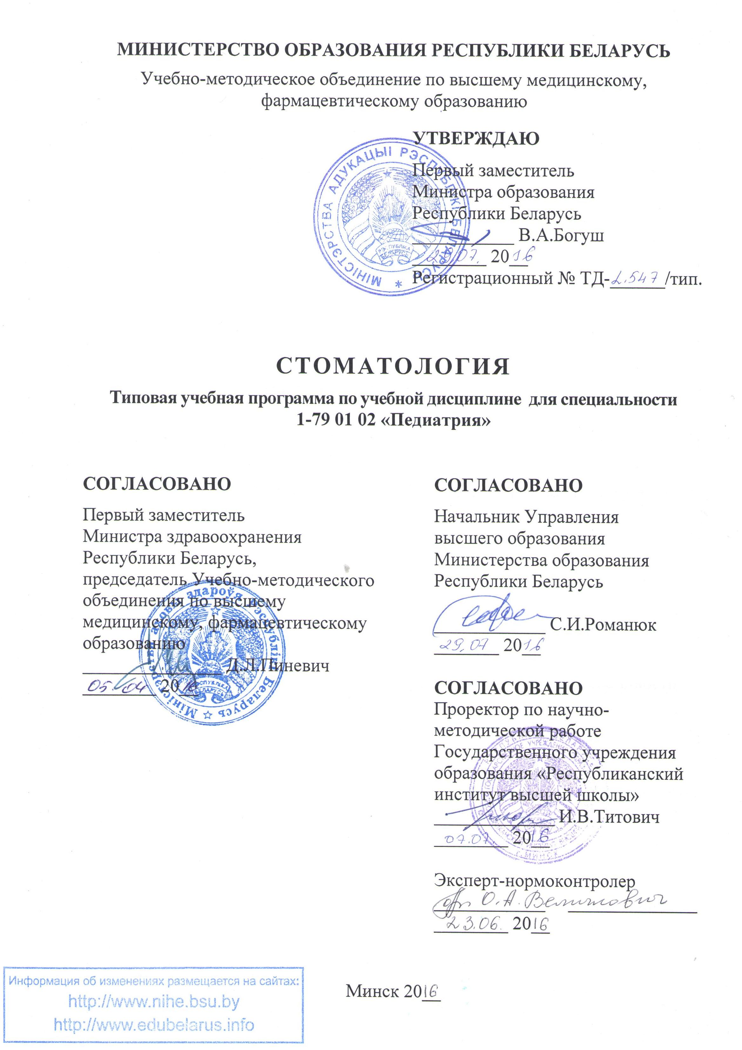
СоставителИ:

Т.Н.Терехова, заведующий кафедрой стоматологии детского возраста учреждения образования «Белорусский государственный медицинский университет», доктор медицинских наук, профессор;
Л.П.Белик, доцент кафедры стоматологии детского возраста учреждения образования «Белорусский государственный медицинский университет», кандидат медицинских наук, доцент;
М.Л.Боровая, доцент кафедры стоматологии детского возраста учреждения образования «Белорусский государственный медицинский университет», кандидат медицинских наук, доцент
Рецензенты:
Кафедра оториноларингологии учреждения образования «Гродненский государственный медицинский университет»;

М.Е.Зорич, заведующий кафедрой детской стоматологии государственного учреждения образования «Белорусская медицинская академия последипломного образования», кандидат медицинских наук, доцент
Рекомендована к утверждению в качестве типовой:
Кафедрой стоматологии детского возраста учреждения образования «Белорусский государственный медицинский университет»
(протокол № 5 от 28.10.2015);
Научно-методическим советом учреждения образования «Белорусский государственный медицинский университет»
(протокол № 5 от 20.01.2016);
Научно-методическим советом по педиатрии Учебно-методического объединения по высшему медицинскому, фармацевтическому образованию
(протокол № 5 от 18.02.2016)
Пояснительная записка
Стоматология – учебная дисциплина, содержащая систематизированные научные знания по этиологии, диагностике, лечению и профилактике стоматологических заболеваний.
Специфика подготовки врачей по специальности 1-79 01 02 «Педиатрия» определяет необходимость целенаправленного изучения студентами методов диагностики и профилактики многих заболеваний челюстно-лицевой области у детей. Своевременное и правильное распознавание врачом-педиатром заболеваний челюстно-лицевой области обеспечивает рациональное лечение ребенка у врача-стоматолога. Профилактика стоматологических заболеваний с учетом их связи с внешней средой и экологической ситуацией, характером питания и вредными привычками обеспечивает гармоничное развитие организма ребенка.
Типовая учебная программа по учебной дисциплине «Стоматология» разработана в соответствии со следующими нормативными документами:
- образовательным стандартом высшего образования специальности 1-79 01 02 «Педиатрия», утвержденным и введенным в действие постановлением Министерства образования Республики Беларусь от 30.08.2013 № 88;
- типовым учебным планом специальности 1-79 01 02 «Педиатрия» (регистрационный № L 79-1-003/тип.), утвержденным первым заместителем Министра образования Республики Беларусь 30.05.2013.
Цель преподавания и изучения учебной дисциплины «Стоматология» состоит в приобретении студентами знаний и умений, которые обеспечивают формирование профессиональных компетенций, навыков оказания первичной медицинской помощи детям со стоматологическими заболеваниями, врожденными пороками развития, травмой и онкологическими заболеваниями челюстно-лицевой области.
Задачи изучения учебной дисциплины состоят в приобретении студентами академических компетенций, основу которых составляет способность к самостоятельному поиску учебно-информационных ресурсов, овладению методами приобретения и осмысления знания:
- основных понятий первичной профилактики стоматологических заболеваний;
- причин и механизмов развития типичных стоматологических заболеваний у детей;
- особенностей проявления типичных стоматологических заболеваний у детей;
- методов и средств ранней диагностики типичных стоматологических заболеваний у детей;
- механизмов развития, методов и средств диагностики и первичной медицинской помощи при врожденной патологии, травматических повреждениях и воспалительных заболеваниях челюстно-лицевой области, мягких тканей, костей у детей;
- важнейших проявлений соматических заболеваний в полости рта у детей и тактики врача-педиатра при их распознавании.
Задачи преподавания учебной дисциплины состоят в формировании социально-личностных и профессиональных компетенций, основа которых заключается в знании и применении:
  - методов профилактики заболеваний челюстно-лицевой области у детей;
  - методов диагностики типичных стоматологических заболеваний у детей;
  - основ деонтологии на детском терапевтическом приеме.
Преподавание и успешное изучение учебной дисциплины «Стоматология» осуществляется на базе приобретенных студентом знаний и умений по разделам следующих учебных дисциплин:
Анатомия человека. Анатомическая терминология. Строение верхней и нижней челюстей. Строение зуба. Твердое/мягкое небо: строение, формы. Возрастные различия в анатомии органов полости рта.
Гистология, цитология, эмбриология. Общие закономерности и этапы эмбрионального развития человека. Источники развития, особенности строения и функции, возрастные нормы и изменения ротовой полости. Строение слизистой оболочки в связи с функцией и особенностями пищеварения в ротовой полости. Зубы: развитие, строение, прорезывание молочных и постоянных зубов.
Нормальная физиология. Функциональная характеристика органов и тканей челюстно-лицевой области. Основные показатели, характеризующие физиологическое состояние органов и систем здорового организма ребенка, подростка.
Патологическая физиология. Общие закономерности возникновения и механизмы развития воспаления, опухолевого роста, лихорадки, гипоксии, типовых нарушений обмена веществ, голодания, нейрогенных дистрофий. Принципы коррекции структурно-функциональных нарушений при типовых патологических процессах. Общее учение о врожденных пороках.
Лучевая диагностика и лучевая терапия. Биофизические свойства, радиочувствительность и радиорезистентность тканей и органов полости рта. Свойства рентгеновского и лазерного излучения. Методы и техника рентгенологического исследования челюстей, височно-нижнего челюстного сустава.
Фармакология. Лекарственные средства при лечении типичных стоматологических заболеваний, премедикация и обезболивание.
Микробиология, вирусология, иммунология. Микрофлора полости рта. Специфические и неспецифические факторы защиты органов полости рта. Методы диагностики микробных, грибковых и вирусных заболеваний.

Дерматовенерология. Дерматовенерические заболевания с проявлениями в полости рта: этиология, патогенез, клинические проявления, диагностика, лечение, профилактика.
Изучение учебной дисциплины «Стоматология» должно обеспечить формирование у студентов академических, социально-личностных и профессиональных компетенций.
Требования к академическим компетенциям
Студент должен:
АК-1. Уметь применять базовые научно-теоретические знания для решения теоретических и практических задач.
АК-2. Владеть системным и сравнительным анализом.
АК-3. Владеть исследовательскими навыками.
АК-4. Уметь работать самостоятельно.
АК-5. Быть способным порождать новые идеи (обладать креативностью).
АК-6. Владеть междисциплинарным подходом при решении проблем.
АК-7. Иметь навыки, связанные с использованием технических устройств, управлением информацией и работой с компьютером.
АК-8. Обладать навыками устной и письменной коммуникации.
АК-9. Уметь учиться, повышать свою квалификацию в течение всей жизни.
Требования к социально-личностным компетенциям
Студент должен:
СЛК-1. Обладать способностью к межличностным коммуникациям.
СЛК-2. Владеть навыками здоровьесбережения.
СЛК-3. Быть способным к критике и самокритике.
Требования к профессиональным компетенциям
Студент должен быть способен:
ПК-1. Оказывать первичную и специализированную медицинскую помощь при наиболее распространенных заболеваниях, травмах, расстройствах, включая неотложные и угрожающие жизни пациента состояния.
ПК-2. Осуществлять диагностическую помощь детям и подросткам с использованием лечебно-диагностической аппаратуры.
ПК-3. Применять в медицинской деятельности знания строения и функции организма ребенка в норме и патологии, особенностей популяционного уровня организации жизни.
ПК-4. Использовать знания основных физических, химических, биологических и физиологических закономерностей жизнедеятельности организма человека в норме и патологии.
ПК-5. Работать с научной литературой и создавать личную научно-практическую информационную базу данных.
ПК-6. Создавать равные возможности эффективности труда и рациональной занятости сотрудников.
ПК-7. Готовить доклады, материалы к презентациям и представлять их.
ПК-8. Пользоваться глобальными информационными ресурсами.
ПК-9. Владеть современными средствами телекоммуникаций.

В результате изучения учебной дисциплины «Стоматология» студент должен
знать:
- этиологию, патогенез, методы диагностики, особенности клинических проявлений, лечения и профилактики врожденных и приобретенных заболеваний и травматических повреждений твердых тканей зубов, периодонта, слизистой оболочки полости рта у детей и подростков;
- методы оценки гигиены полости рта и стоматологического статуса;
- средства и методы гигиенического содержания полости рта;
- методы пропаганды здорового образа жизни;
уметь:
- определять уровень гигиены полости рта;
- выбирать индивидуальные средства и методы гигиенического содержания полости рта и обучать пациента их правильному использованию;
- выбирать средства профилактики кариеса зубов, методику их применения;
- устанавливать оптимальный контакт с детьми, подростками и их родителями;
- обеспечивать положительную психологическую следовую реакцию на визите к врачу-стоматологу;
владеть:
- навыками обеспечения положительной психологической следовой реакции на визите к врачу-стоматологу;
- приемами выявления врожденной и приобретенной патологии челюстно-лицевой области у детей;
- методами групповой и индивидуальной профилактики стоматологических заболеваний у детей.

Структура типовой учебной программы по учебной дисциплине «Стоматология» представлена двумя разделами.

Всего на изучение учебной дисциплины отводится 42 академических часа, из них 27 - аудиторных. Примерное распределение аудиторных часов по видам занятий: 6 часов лекций, 21 час практических занятий. Рекомендуемые формы текущей аттестации: зачет (7 семестр).

Примерный тематический план
Наименование раздела (темы) | Количество часов аудиторных занятий
Наименование раздела (темы) | лекций | практических
- Детская терапевтическая стоматология | 4 | 12
- Стоматология, ее роль в структуре здравоохранения. Методика стоматологического обследования детей. Профилактика стоматологических заболеваний | 2 | 4
- Кариес зубов. Осложнения кариеса зубов у детей | 2 | 4
- Заболевания слизистой оболочки полости рта у детей | 2 | 4
- Детская хирургическая стоматология | 2 | 9
- Воспалительные заболевания и травма челюстно-лицевой области у детей | 2 | 4
- Доброкачественные и злокачественные опухолевые процессы челюстно-лицевой области у детей. Врожденные пороки челюстно-лицевой области | 2 | 5
Всего часов | 6 | 21

Содержание учебного материала

1. Детская терапевтическая стоматология

1.1. Стоматология, ее роль в структуре здравоохранения. Методика стоматологического обследования детей. Профилактика стоматологических заболеваний
Стоматология как наука. Место стоматологии среди других медицинских специальностей. Организация структуры стоматологической помощи в Республике Беларусь. Понятие о стоматологическом здоровье и патологии. Основные патологические состояния в стоматологии.
Цели и методика стоматологического обследования детей. Расспрос, внешний осмотр, исследование состояния слизистой и органов полости рта, кожных покровов, лимфатических узлов, оценка основных функций челюстно-лицевой области. Обследование состояния полости рта.
Цели и содержание первичной профилактики в стоматологии. Основные практические методы и организационные принципы первичной профилактики стоматологических заболеваний, зубочелюстных аномалий, травм органов и тканей полости рта и челюстно-лицевой области у детей. Патология формирования зубов, зубных рядов и прикуса. Управляемые факторы риска формирования патологии, стратегия их минимизации.
Гигиена полости рта: методы (протирание, полоскание, чистка щеткой и интердентальными средствами), предметы (зубные щетки, ершики, флоссы и ленты, зубочистки, ирригаторы) и средства (ополаскиватели, зубные порошки, пасты, гели, кремы, пенки) индивидуальной гигиены полости рта.
1.2. Кариес зубов. Осложнения кариеса зубов у детей
Болезни зубов. Кариес зубов. Теория возникновения кариеса зубов. Факторы риска, этиология и патогенез кариеса зубов. Основные клинические симптомы кариеса зубов. Лечение и профилактика кариеса зубов у детей. Влияние кариеса и его осложнений на развитие общесоматических заболеваний.
Осложнения кариеса зубов. Пульпит: факторы риска, этиология и патогенез, симптоматика, связь с заболеваниями других органов и систем детского организма. Периодонтит: основные клинические симптомы, лечение и профилактика, связь с заболеваниями других органов и систем детского организма.
1.3. Заболевания слизистой оболочки полости рта у детей
Болезни слизистой оболочки полости рта у детей. Поражения слизистой оболочки полости рта при вирусных (грипп, парагрипп, аденовирусная инфекция, корь, ветряная оспа, инфекционный мононуклеоз, энтеровирусный стоматит, ВИЧ-инфекция) и бактериальных (дифтерия, скарлатина) заболеваниях. Острый герпетический стоматит, хронический рецидивирующий стоматит: этиология, диагностика, клинические проявления, лечение и профилактика. Острый герпетический стоматит у новорожденных. Острые и хронические кандидозные поражения слизистой оболочки полости рта у детей. Факторы, способствующие возникновению грибковых поражений. Клинические проявления, диагностика, лечение, профилактика грибковых поражений полости рта у детей.
2. Детская хирургическая стоматология
2.1. Воспалительные заболевания и травма челюстно-лицевой области у детей
Одонтогенные воспалительные процессы челюстно-лицевой области у детей. Периостит: этиология, диагностика, клинические проявления, принципы лечения, профилактика. Остеомиелит челюстных костей у детей: этиология, диагностика, клинические проявления, принципы лечения. Лимфаденит: этиология, диагностика, клинические проявления, принципы лечения. Сиалоаденит: этиология, диагностика, клинические проявления, принципы лечения. Этиология, диагностика, клинические проявления, принципы лечения абсцессов, флегмон, фурункулов у детей. Хроническая очаговая инфекция полости рта, пути ее распространения.
Травма органов и тканей полости рта и челюстно-лицевой области у детей. Повреждения мягких тканей (ушибы, гематомы, раны, ожоги челюстно-лицевой области): клинические проявления, оказание неотложной медицинской помощи, принципы лечения. Классификация и особенности повреждений зубов у детей (ушибы, вывихи, переломы зубов, травма зачатка зуба): клинические проявления, оказание неотложной медицинской помощи, принципы лечения. Повреждения костей лицевого скелета у детей (вывихи нижней челюсти, переломы челюстных костей, родовая травма): клинические проявления, оказание неотложной медицинской помощи, принципы лечения. Диагностика, неотложная медицинская помощь при кровотечениях, асфиксии и шоке, принципы лечения в организациях здравоохранения. Ближайшие и отдаленные осложнения при травме челюстно-лицевой области, их профилактика. Обезболивание: местное и общее.
2.2. Доброкачественные и злокачественные опухолевые процессы челюстно-лицевой области у детей. Врожденные пороки челюстно-лицевой области
Доброкачественные опухоли и опухолеподобные образования челюстно-лицевой области и шеи у детей, особенности клинических проявлений, диагностики и принципы лечения. Онкологическая настороженность, диспансеризация детей с доброкачественными опухолями челюстно-лицевой области.
Злокачественные опухоли челюстно-лицевой области и шеи: классификация, клинические проявления, особенности диагностики, принципы лечения. Онконастороженность и диспансеризация детей со злокачественными опухолями челюстно-лицевой области.
Врожденные и приобретенные дефекты и деформации челюстно-лицевой области: этиология (экзогенные факторы, эндогенные факторы), патогенез, диагностика, принципы лечения в комплексной реабилитации пациентов, роль врачей-специалистов различного профиля, профилактика. Системные пороки развития лица и челюстей у детей (редкие расщелины лица, синдром Робена, дизостозы, синдром 1-2 жаберной дуги). Особенности кормления и ухода за детьми с врожденной расщелиной губы или неба, возрастные показания к оперативному лечению. Аномалии уздечек губ и языка у детей, принципы лечения.

Информационно-методическая часть

Литература
Основная:
1. Бажанов, Н.Н. Стоматология / Н.Н. Бажанов. М.: Медицина, 2002. 304 с.
2. Попруженко, Т.В. Профилактика основных стоматологических заболеваний / Т.В. Попруженко, Т.Н. Терехова. М.: МЕДпресс-информ, 2009. 464 с.
3. Стоматология и челюстно-лицевая хирургия для педиатров: учебное пособие для студентов по специальности «Педиатрия» (под грифом МЗ РБ) / Т.Н.Терехова [и др.]. Минск: БГМУ, 2008. 143с.
Дополнительная:
4. Поликлиническая и госпитальная детская хирургическая стоматология: учеб.-метод. пособие / А.К.Корсак [и др.]; Минск: БГМУ, 2007. 88 с.
5. Корсак, А.К. Врожденные пороки развития челюстно-лицевой области у детей: учеб.-методич. пособие / А.К. Корсак, Т.Н. Терехова, А.Н. Кушнер. Минск: БГМУ, 2005. 88 с.
6. Корсак, А.К. Медицинская реабилитация детей с врожденными расщелинами верхней губы и нёба: учеб.-методич. пособие / А.К. Корсак, М.Л. Боровая. Минск: БГМУ, 2008. 64 с.
7. Корсак, А.К. Опухоли челюстно-лицевой области у детей: учеб.-методич. пособие (изд.2-е, доп. и перабот.) / А.К. Корсак. Минск: БГМУ, 2004. 60 с.
8. Корсак, А.К. Травма челюстно-лицевой области у детей: учеб. пособие для студентов медицинских ВУЗов / А.К. Корсак. Минск, 2007. 102с.

методические рекомендации по организации и выполнению самостоятельной работы студентов по учебной дисциплине
Время, отведенное на самостоятельную работу, может использоваться обучающимися на:
  - подготовку к лекциям, практическим занятиям;
  - подготовку к зачету по учебной дисциплине;
  - проработку тем (вопросов), вынесенных на самостоятельное изучение;
  - изучение тем и проблем, не выносимых на лекции и практические занятия;
  - решение задач;
  - подготовку тематических докладов, рефератов, презентаций;
  - конспектирование учебной литературы.

Основные методы организации самостоятельной работы:
  - написание и презентация реферата;
  - выступление с докладом;
  - изучение тем и проблем, не выносимых на лекции и практические занятия;
  - компьютеризированное тестирование.
Контроль самостоятельной работы может осуществляться в виде:
  - контрольной работы;
  - итогового занятия, тестирования;
  - обсуждения рефератов;
  - оценки устного ответа на вопрос, сообщения, доклада или решения задачи на практических занятиях;
  - проверки рефератов, письменных докладов, отчетов, рецептов.

Перечень рекомендуемых средств диагностики
Для диагностики компетенций используются следующие формы:
- Устная форма:
- собеседования;
- доклады на практических занятиях;
- доклады на конференциях;
- устный зачет.
- Письменная форма:
- тесты;
- контрольные опросы;
- рефераты;
- публикации статей, докладов;
- стандартизированные тесты;
- оценивание на основе модульно-рейтинговой системы.
- Устно-письменная форма:
- отчеты по домашним практическим упражнениям с их устной защитой;
- зачеты;
- оценивание на основе модульно-рейтинговой системы.
- Техническая форма:
- электронные тесты.

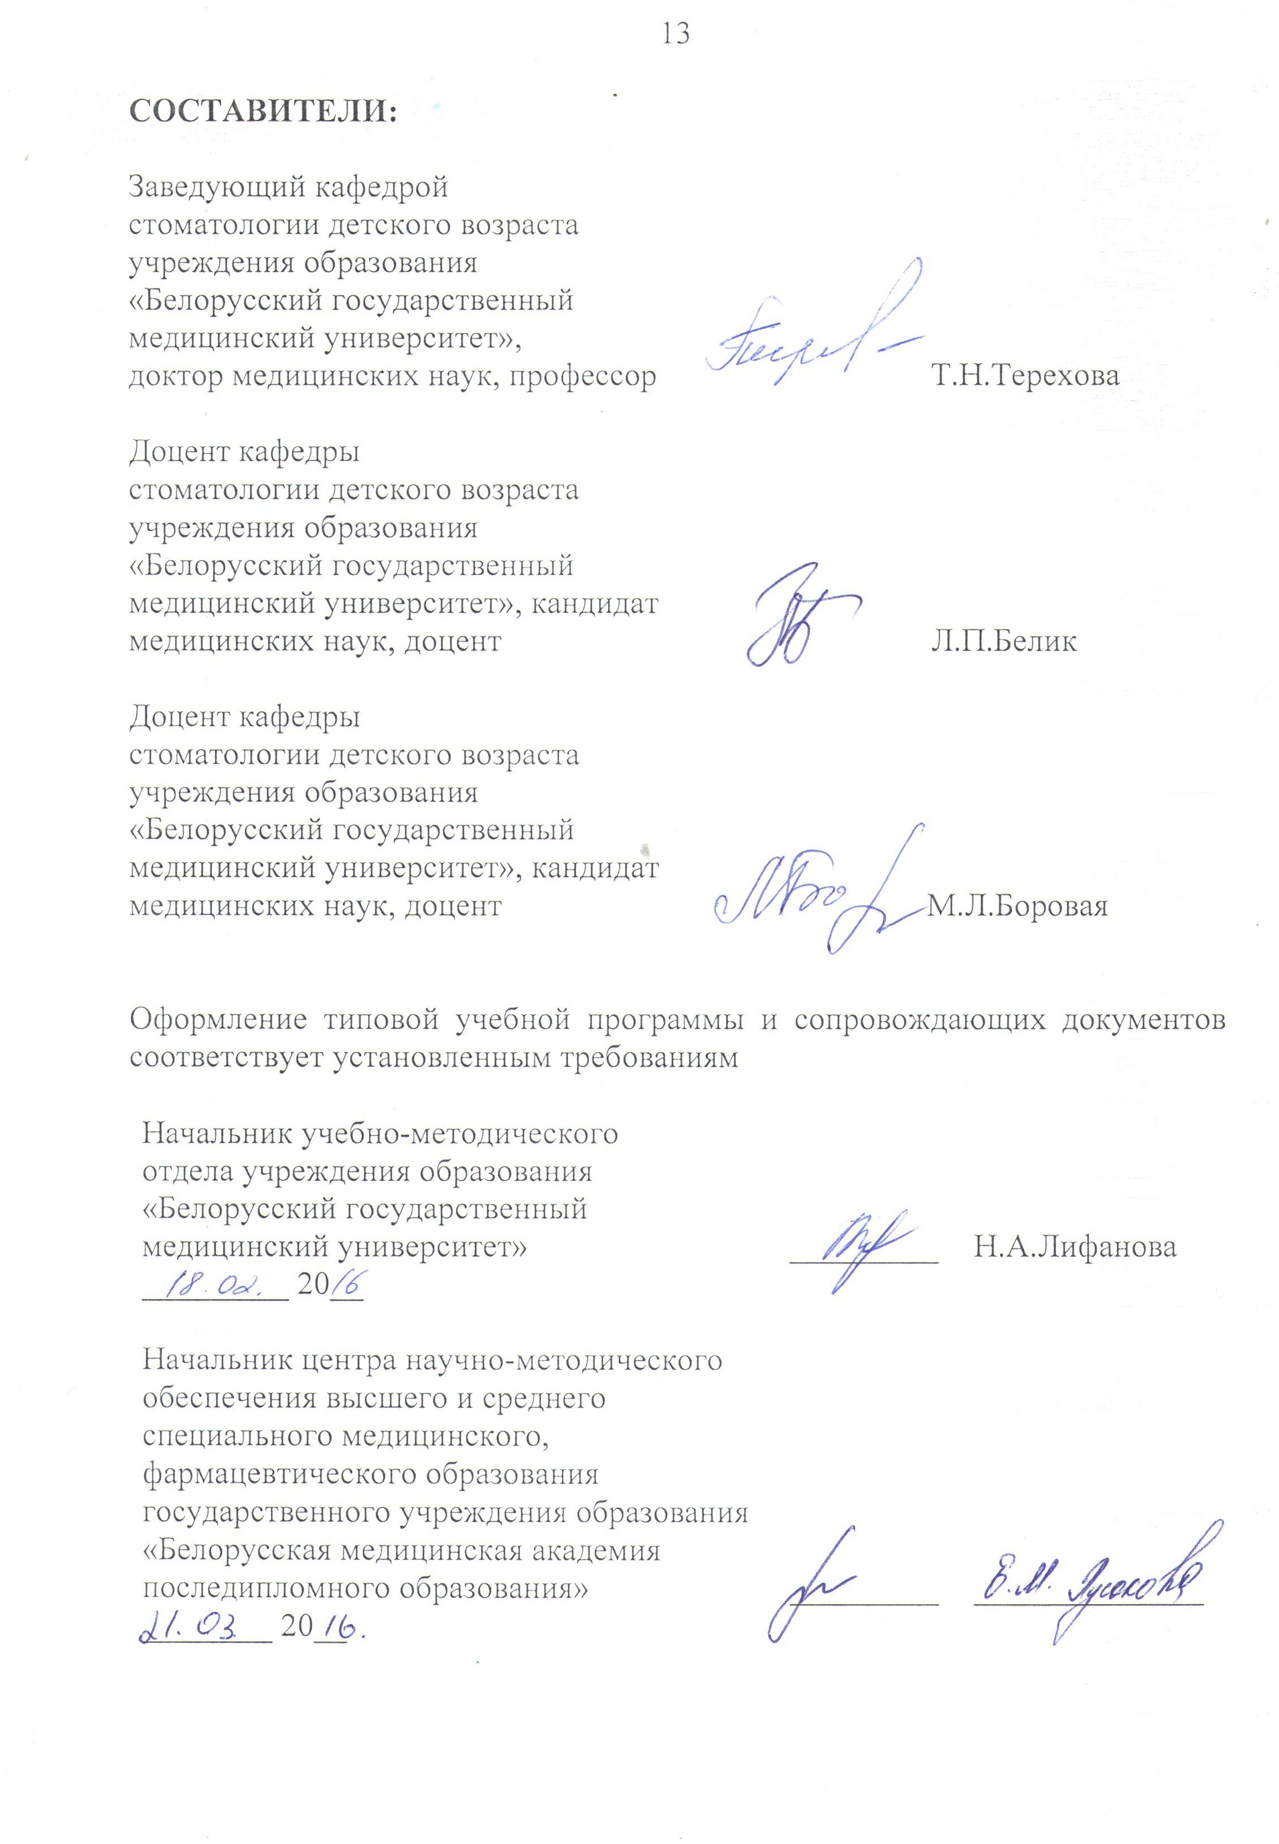
Сведения об авторах (составителях) типовой учебной программы

Фамилия, имя, отчество | Терехова Тамара Николаевна
Должность, ученая степень, ученое звание | Заведующий кафедрой стоматологии детского возраста учреждения образования «Белорусский государственный медицинский университет», доктор медицинских наук, профессор
 служебный | (017) 200-59-71
E-mail: | tsetam@tut.by

Фамилия, имя, отчество | Белик Людмила Петровна
Должность, ученая степень, ученое звание | Доцент кафедры стоматологии детского возраста учреждения образования «Белорусский государственный медицинский университет», кандидат медицинских наук, доцент
 служебный | (017) 200-56-88

Фамилия, имя, отчество | Боровая Мария Леонидовна
Должность, ученая степень, ученое звание | Доцент кафедры стоматологии детского возраста учреждения образования «Белорусский государственный медицинский университет», кандидат медицинских наук, доцент
 служебный | (017) 200-56-88

